Тыдзень

беларускай мовы і літаратуры

ў дзяржаўнай установе адукацыі “Сярэдняя школа № 8 г. Жодзіна”

2025/2026 навучальны год

Тыдні беларускай мовы і літаратуры ў нашай школе заўсёды з’яўляюцца яркай і запамінальнай падзеяй. Не стаў выключэннем і гэты, што прайшоў з 20 па 27 лютага 2026 года.
У рамках тыдня праведзена шмат цікавых і запамінальных мерапрыемстваў, якія вылучаліся разнастайнасцю формаў правядзення, спалучэннем выкарыстання сучасных адукацыйных тэхналогій з традыцыйнымі, выкарыстаннем міжпрадметных сувязей. 

Правядзенне тыдняў мовы і літаратуры - гэта папулярызацыя роднага слова, паглыбленне ведаў вучняў па беларускай мове і літаратуры, развіццё творчых здольнасцей, выхаванне павагі да культуры нашага народа, любові да роднага краю, да сваёй малой радзімы.
План прадметнага тыдня быў складзены настаўнікамі сумесна з вучнямі старэйшых класаў. Для правядзення тыдня была выбрана тэма «Мова. Жанчына. Памяць. Будучыня», паколькі 2026 год аб’яўлены ў нашай краіне Годам беларускай жанчыны. Праводзіўся тыдзень пад дэвізам: «Жанчына — беражліўца мовы, мова — душа жанчыны». Запланавана і праведзена было шмат цікавых мерапрыемстваў:

Дата правя  дзення | Назва мерапрыемства | Клас | Месца правядзення | Час правядзення | Адказны
20.02  пятніца | Падрыхтоўка і адкрыццё тыдня
 | Напісанне рэспубліканскай дыктоўкі, прысвечанай Дню роднай мовы  (трансляцыя на канале “Культура” Беларускага радыё) | 8-11 класы | Вучэбныя кабінеты | 13.00-14.15 | Настаўнікі беларускай мовы і літаратуры
 | Афармленне інфармацыйнай прасторы школы | 9-11 класы | Фае 1-3 паверхаў | На працягу дня | Бурко А.С.,  Толсцік С.М., Жылко Л.В., Аўдзяёнак А.У.
21.02
субота
 | Здымкі відэароліка “Камплімент роднай мове” | 11 класы |  | На працягу дня | Аўдзяёнак А.У.
 | Кніжная выстава “Беларускія жанчыны-пісьменніцы” | 1-11 класы | Бібліятэка | На працягу тыдня | Бібліятэкары школы
23.02  панядзелак | Вялікія жанчыны Беларусі
 | Конкурс малюнкаў “Партрэт беларускай жанчыны ” | 9-11 класы | Вучэбныя кабінеты, арганізацыя выставы ў фае школы | На працягу дня | Настаўнікі беларускай мовы і літаратуры
 | Музычныя перапынкі «Матчынамова пявучая» (трансляцыя музычных кампазіцый) | 1-11 класы | Фае школы | 08.00-12.00 | Жылко Л.В.
 | “Паштоўка славутай зямлячцы” | 5-11 класы |  | На працягу дня | Жылко Л.В.  Аўдзяёнак А.У.  Толсцік С.М.
 | Віктарына “Гавары па-беларуску” | 5 класы | Каб.210  Каб.314 | 9.00-11.00 | Воранава А.Ф.
24.02  аўторак | Мова і традыцыі
 | Бліц-апытанне “Ваша любімае слова па-беларуску?” | Вучні і настаўнікі | Фае школы | 10.50-13.00 | Бурко А.С.
 | Майстар-клас “Арнамент – пісьмо продкаў” | Вучніі настаўнікі | Фае школы | На працягу дня | Жылко Л.В.
 | Складанне Воблака слоў “Цікавая мінуўшчына” | 9-11 класы | Каб.302 | 10.00-13.00 | Аўдзяёнак А.У.
25.02  серада | Жанчына і мова ў сучасным свеце
 | Конкурс рэкламных постэраў “Размаўляй па-беларуску” | 3-11 класы | Вучэбныя кабінеты | На працягу дня | Настаўнікі пачатковых класаў, настаўнікі беларускай мовы і літаратуры
 | Выстава “Сямейны скарб” | 5-11 класы | Фае  2-гі паверх | На працягу дня | Бурко А.С.
 | Квэст “Слядамі Ефрасінні” | 5-6 класы | Фае  2-гі паверх | Фае  2-гі паверх | Воранава А.Ф.
26.02  чацвер | Мова маёй маці, мова маёй бабулі
 | Майстар-клас “Бабчыны рэцэпты” | 7-8 класы | Каб.210 | На працягу дня | Бурко А.С.
 | “Каласкі памяці” | 6-7 класы | Фае  2-гі паверх | На працягу дня | Жылко Л.В.
 | Тэатралізаваныя хвілінкі для вучняў пачатковых класаў “Старонкі даўніны” | 5 “Г” |  | На працягу дня | Толсцік С.М.
 | Рухомыя перапынкі “Танцуй пад беларускае” | 1-11 класы | Фае школы | На працягу дня | Аўдзяёнак А.У.
 | “Спытай мяне па-беларуску” | Вучніі настаўнікі | Фае школы | На працягу дня | Аўдзяёнак А.У.
27.02  пятніца | Мова аб’ядноўвае
 | Фотаквэст “Па слядах роднага слова” | Педагогі, работнікі школы, вучні | Фае школы (1 паверх) | 8.00-8.30 | Аўдзяёнак А.У.
 | “Таямнічыя  сустрэчы” | 10-ыя класы | Актавая зала | 11.10 | Толсцік С.М.
 | Закрыццё тыдня. Узнагароджанне лепшых удзельнікаў мерапрыемстваў | Удзельнікі мерапрыемстваў | Актавая зала | 12.00 | Бурко А.С.,  Толсцік С.М., Жылко Л.В., Аўдзяёнак А.У.

Адкрыццё Тыдня пачалося з напісання рэспубліканскай дыктоўкі, прысвечанай Дню роднай мовы.

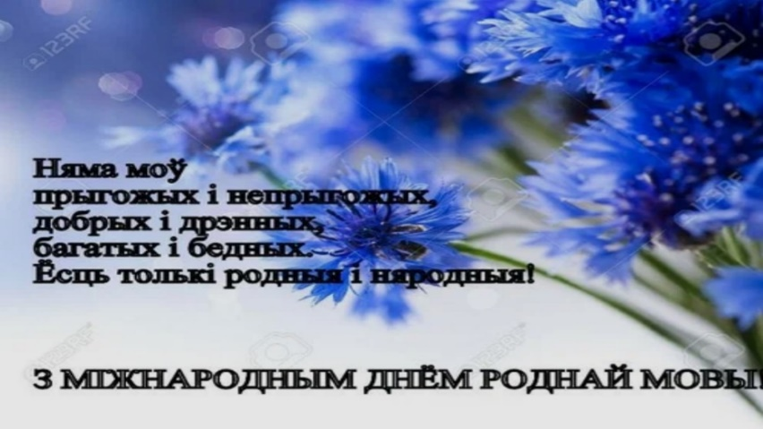

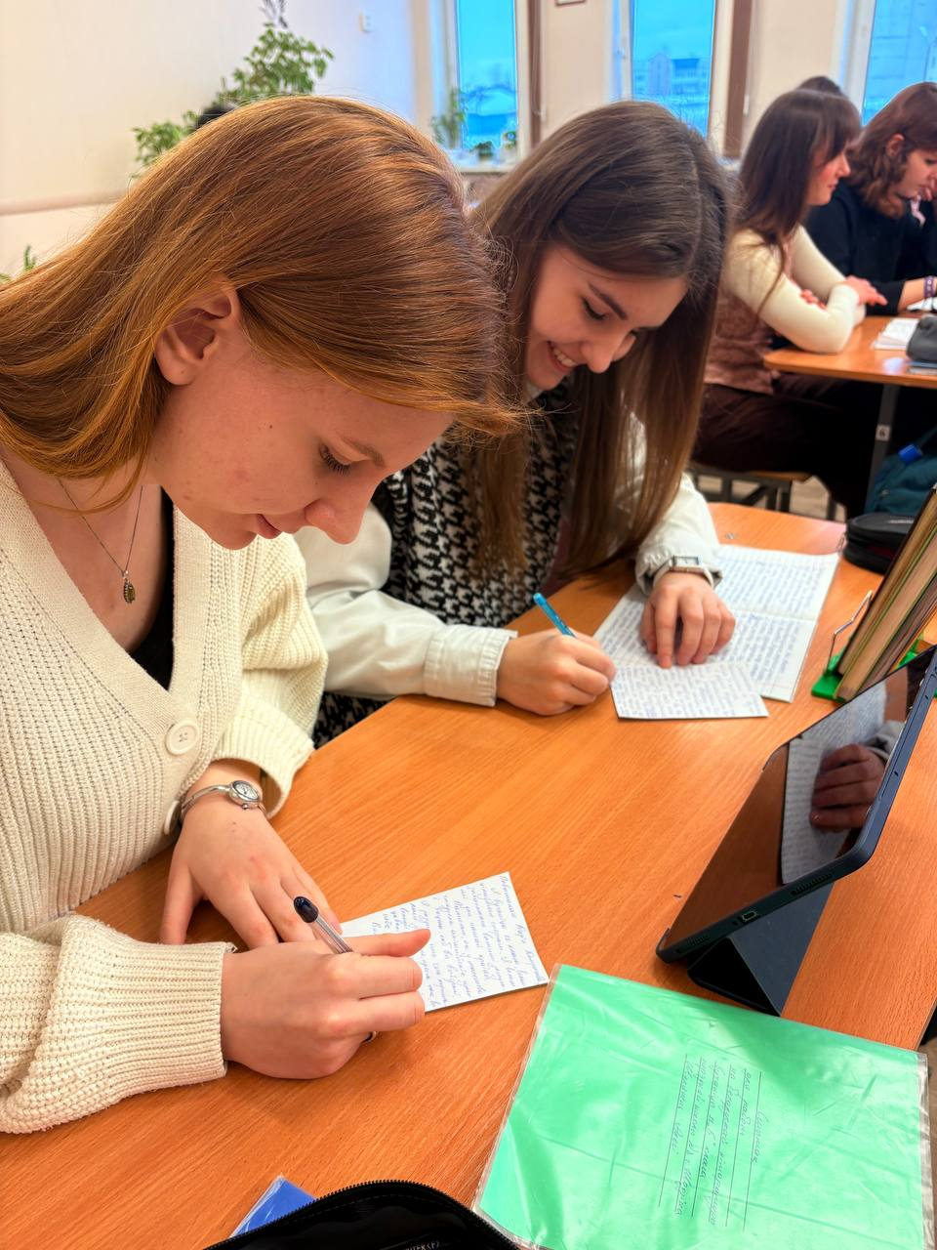

Вучнямі і настаўнікамі была аформлена інфармацыйная прастора школы.

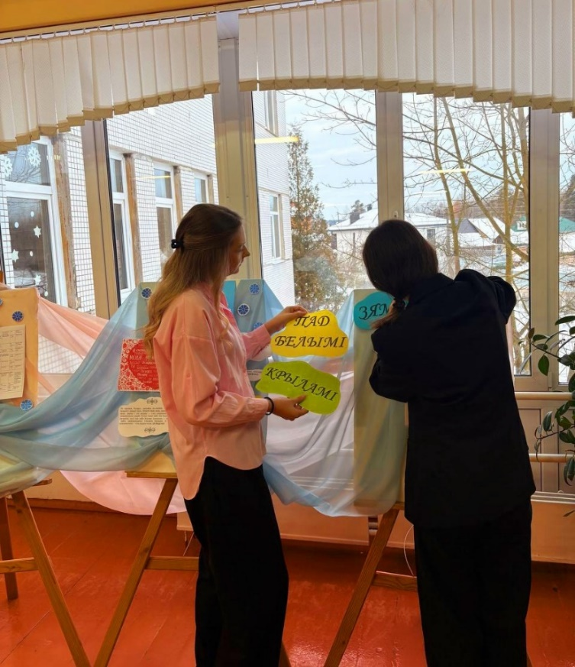

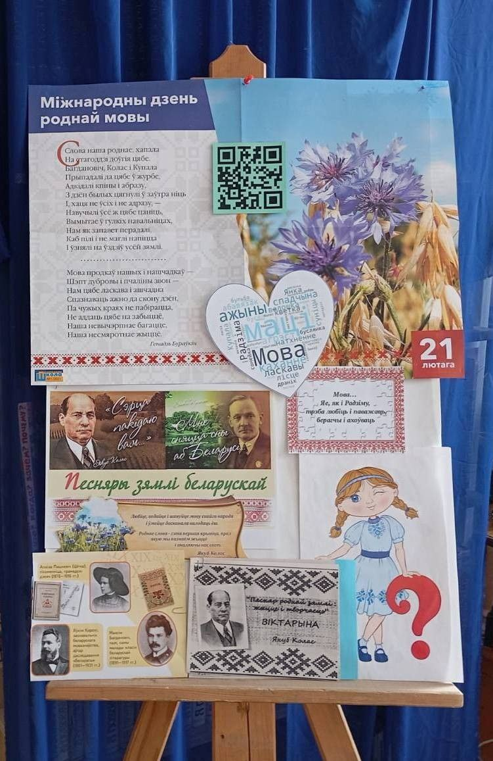

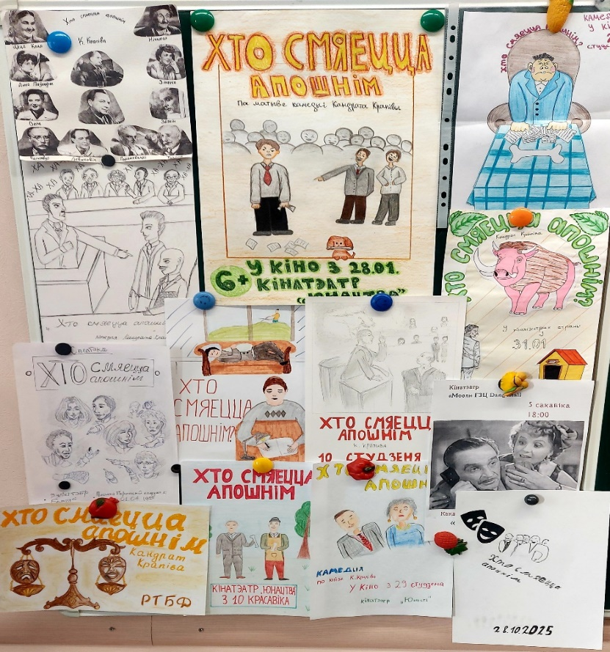

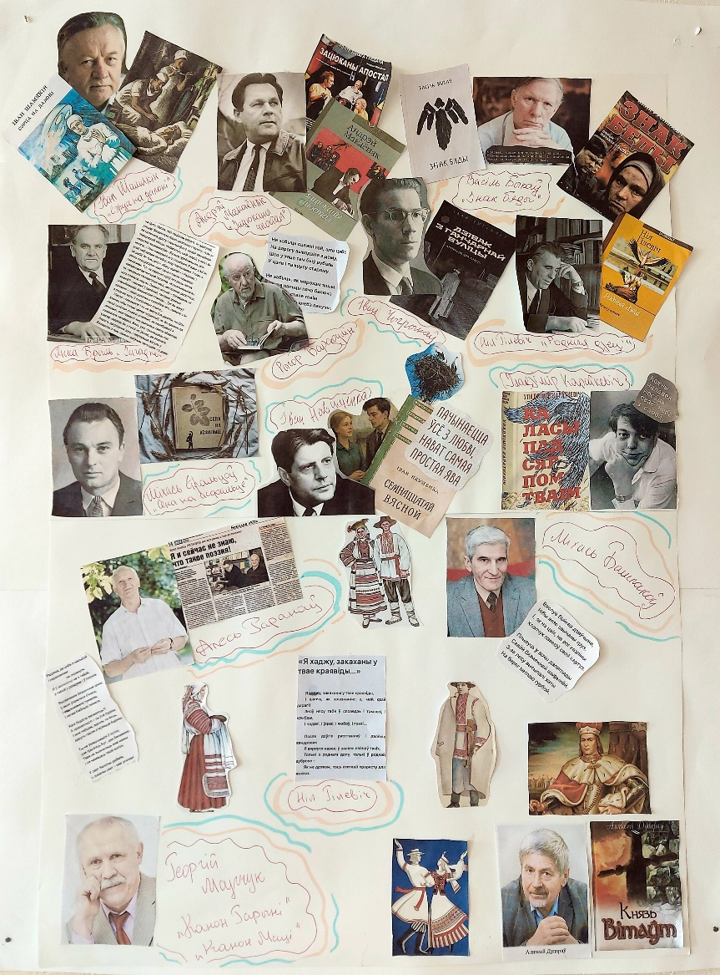

Цікавай і займальнай стала для вучняў праца па стварэнні відэароліка “Камплімент роднай мове”.
На працягу тыдня праводзіліся квэсты і фотаквэсты, майстар-класы, гульні, тэатралізаваныя і музычныя хвілінкі і перапынкі, выставы кніг і творчых работ вучняў.
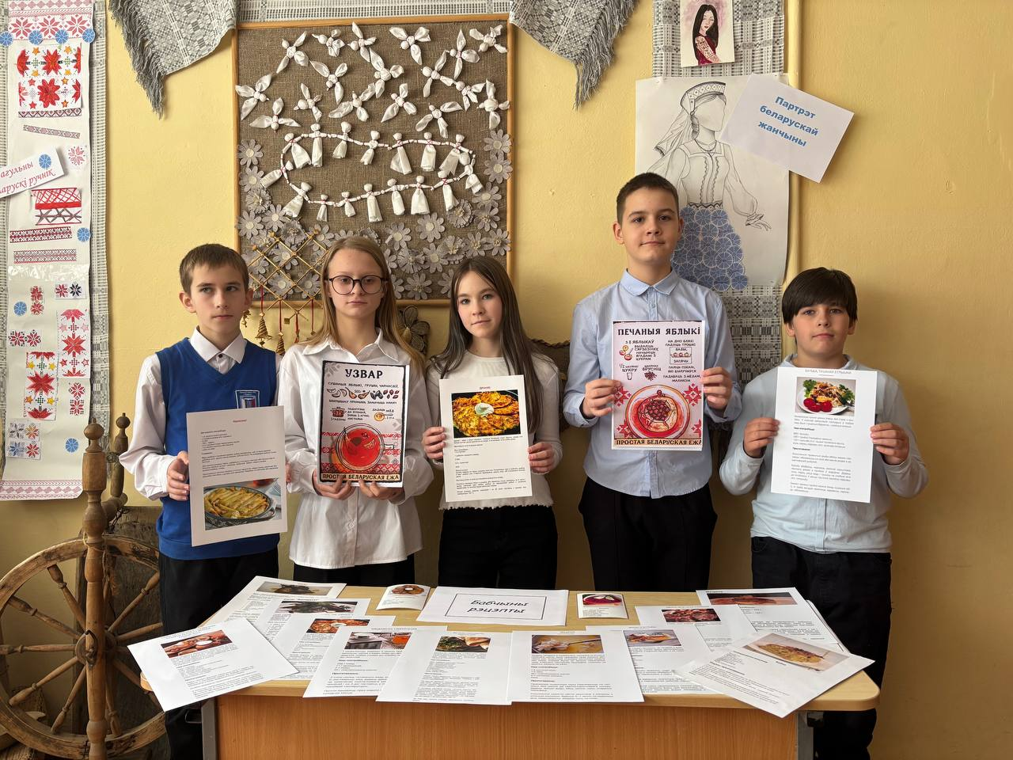

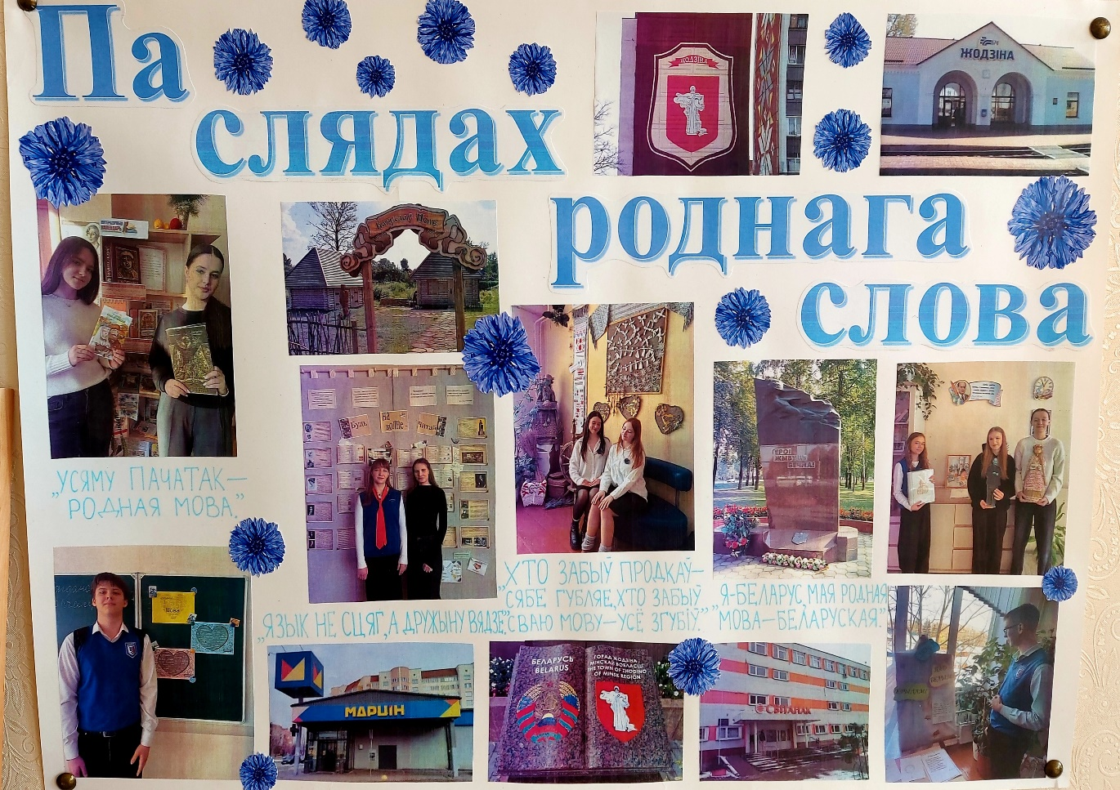
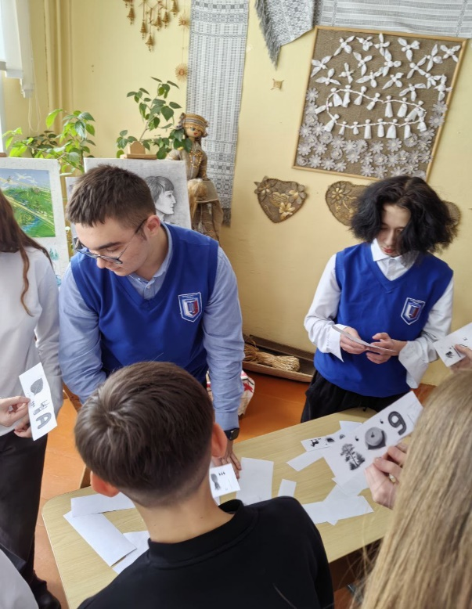

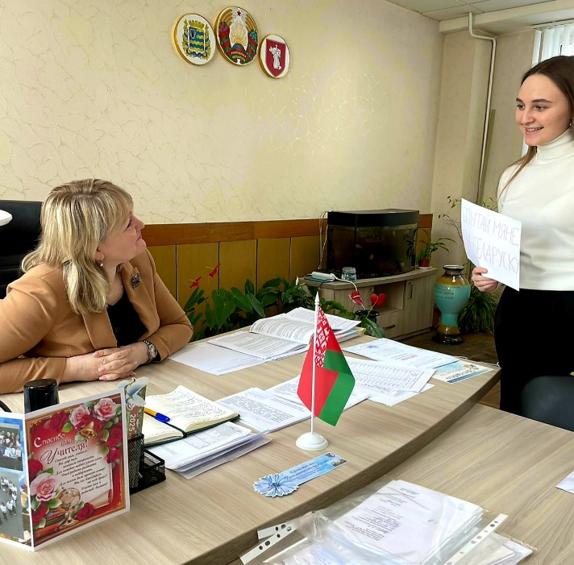
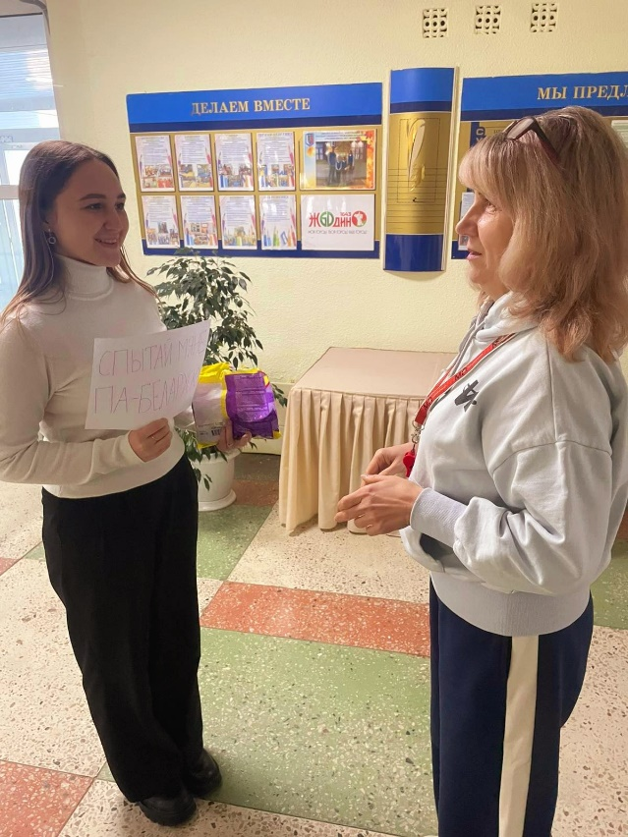

Шмат мерапрыемстваў было прысвечана беларускай жанчыне: напісанне паштоўкі славутай зямлячцы, конкурс малюнкаў “Партрэт беларускай жанчыны”, музычныя перапынкі “Матчына мова пявучая”.

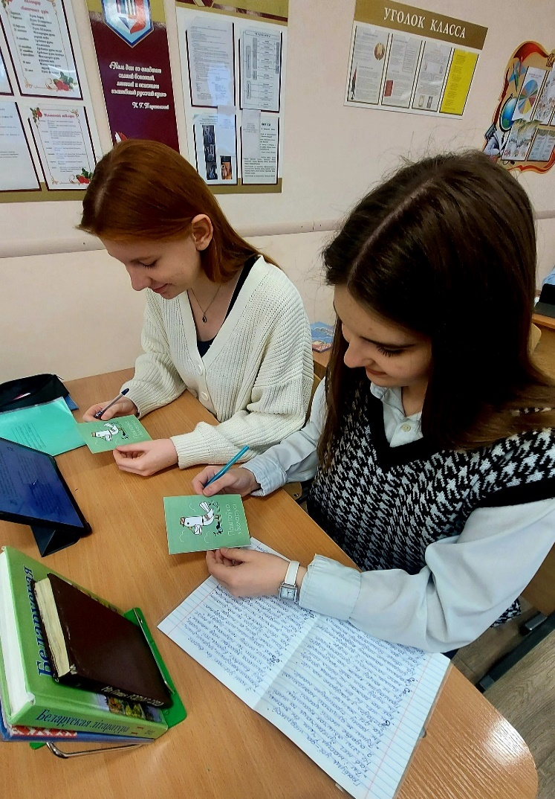

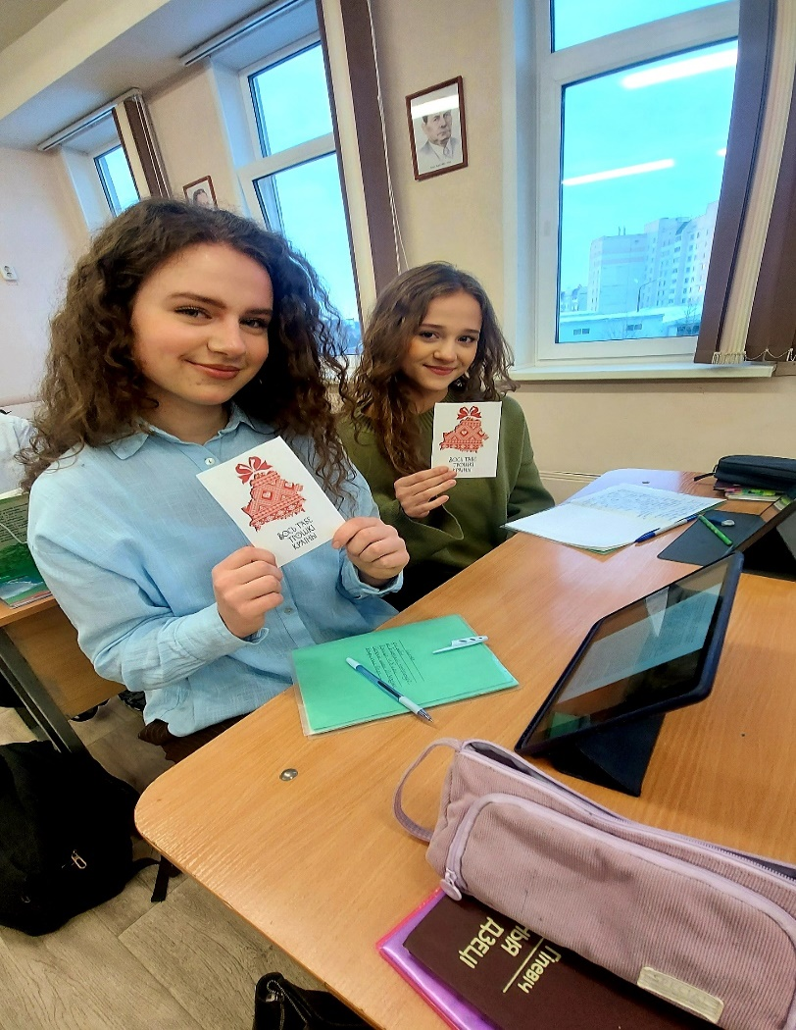

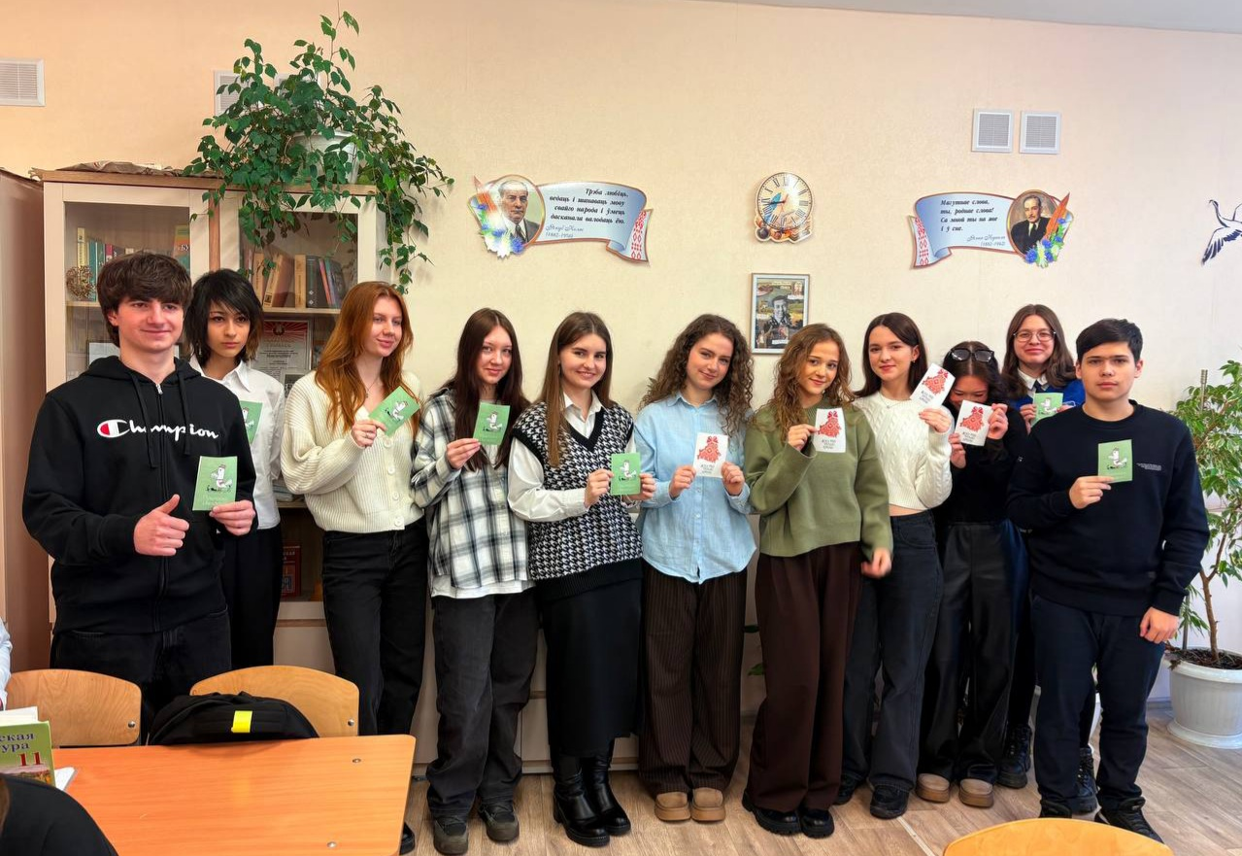

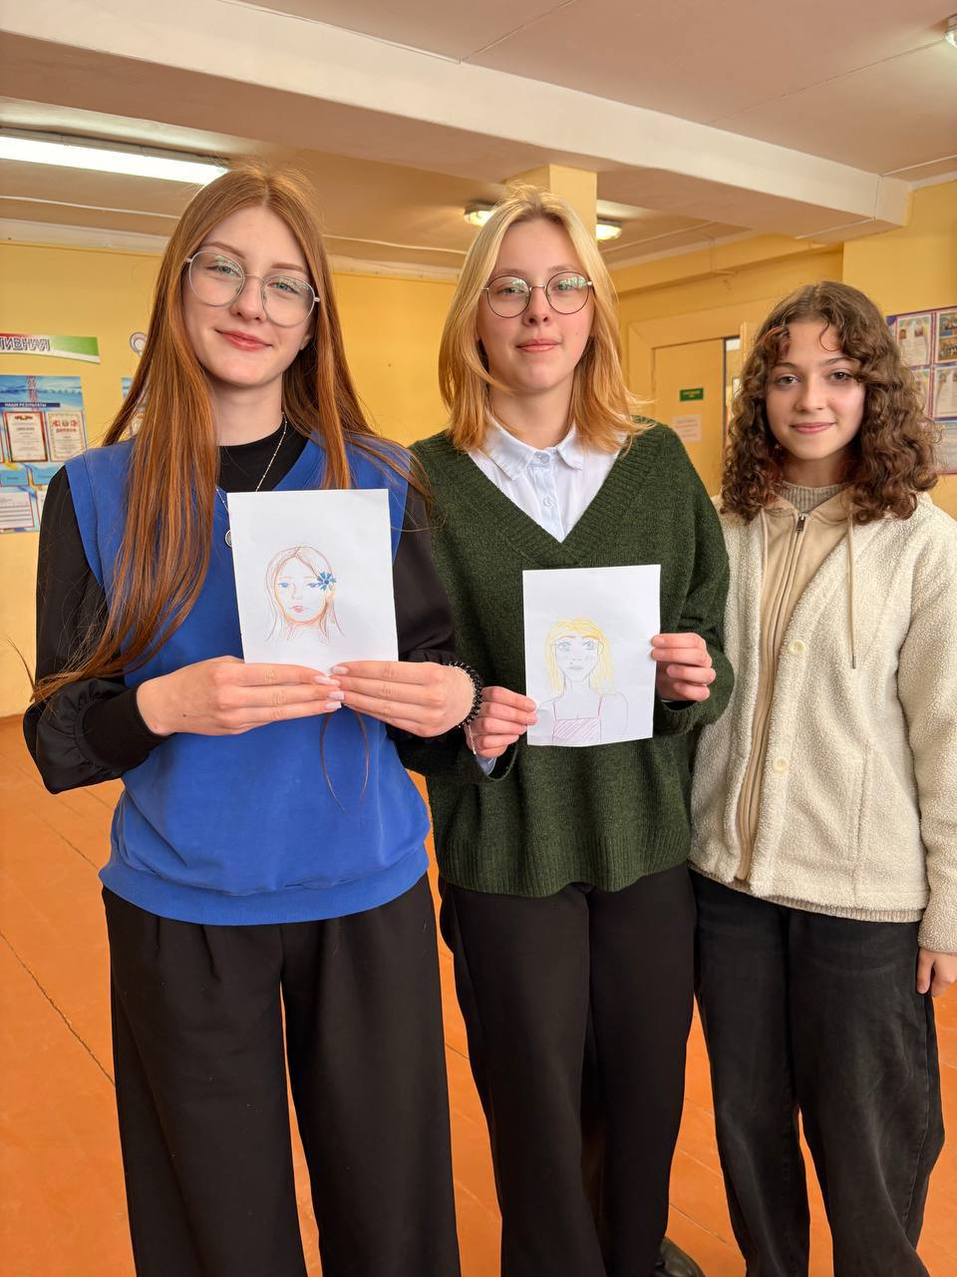

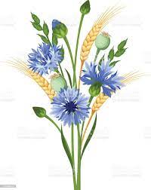

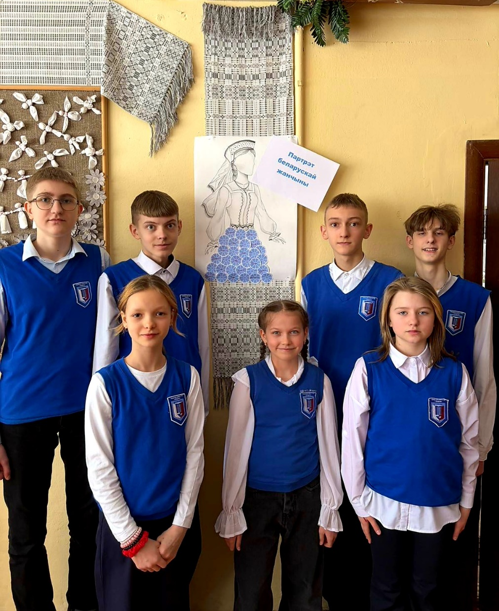

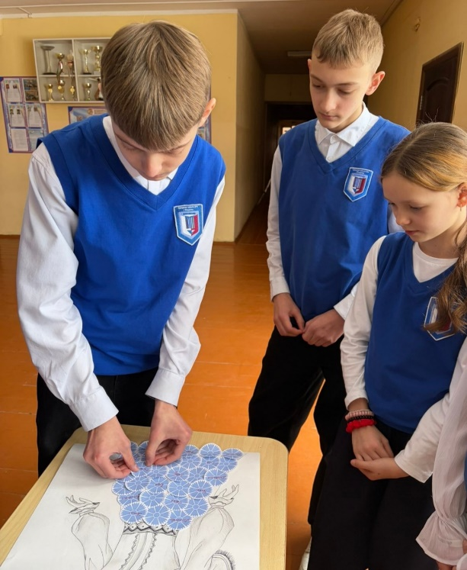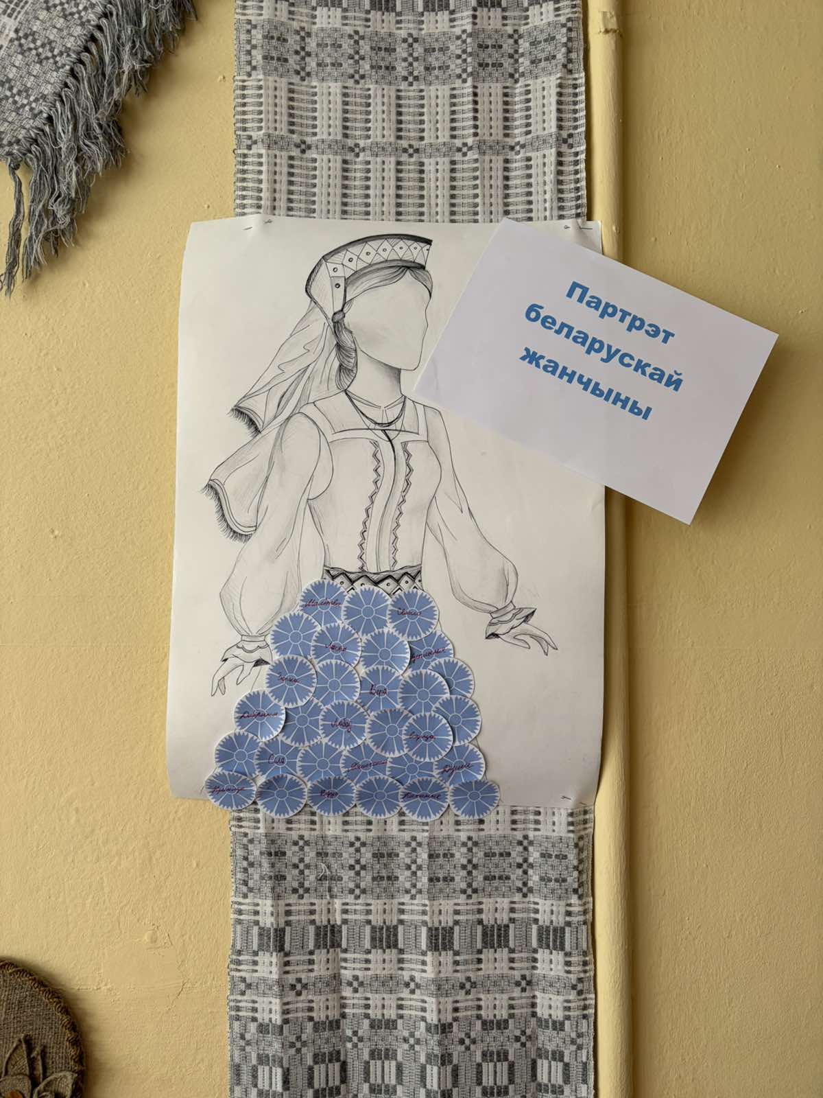

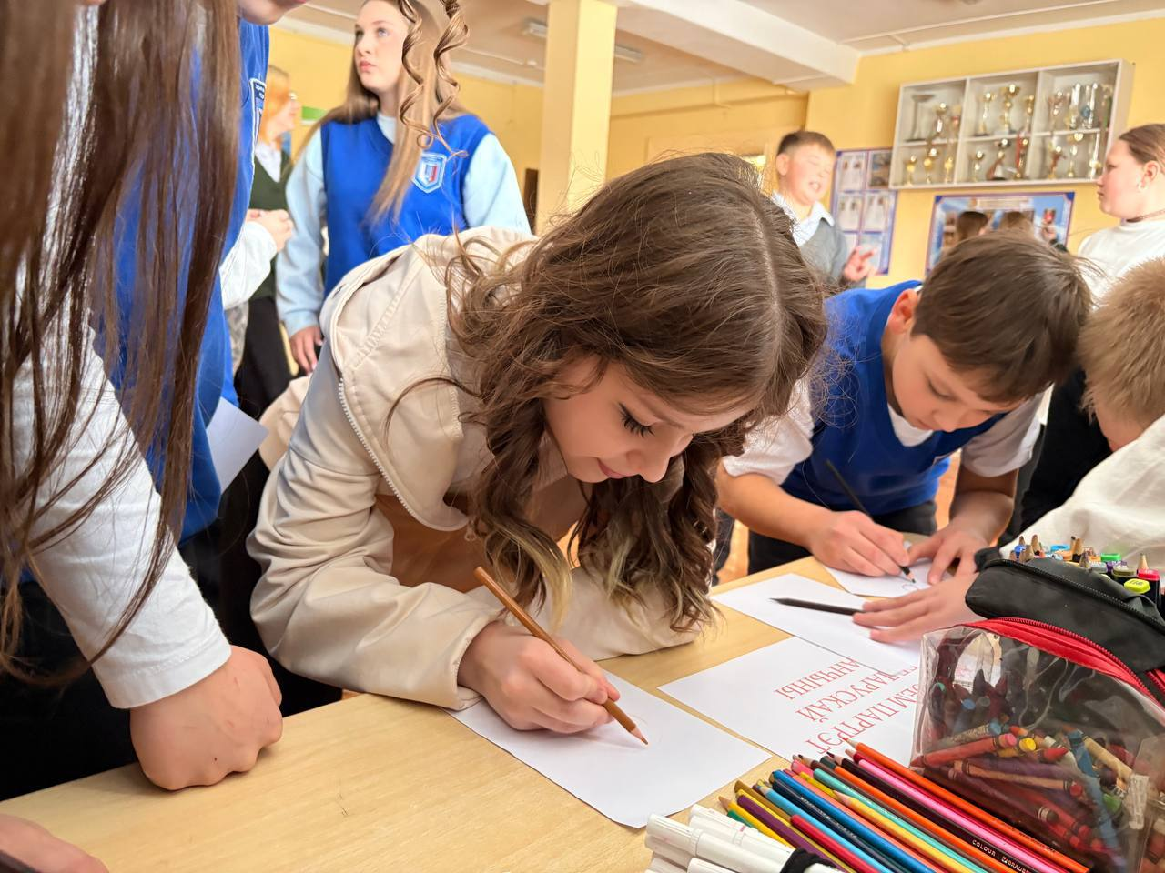

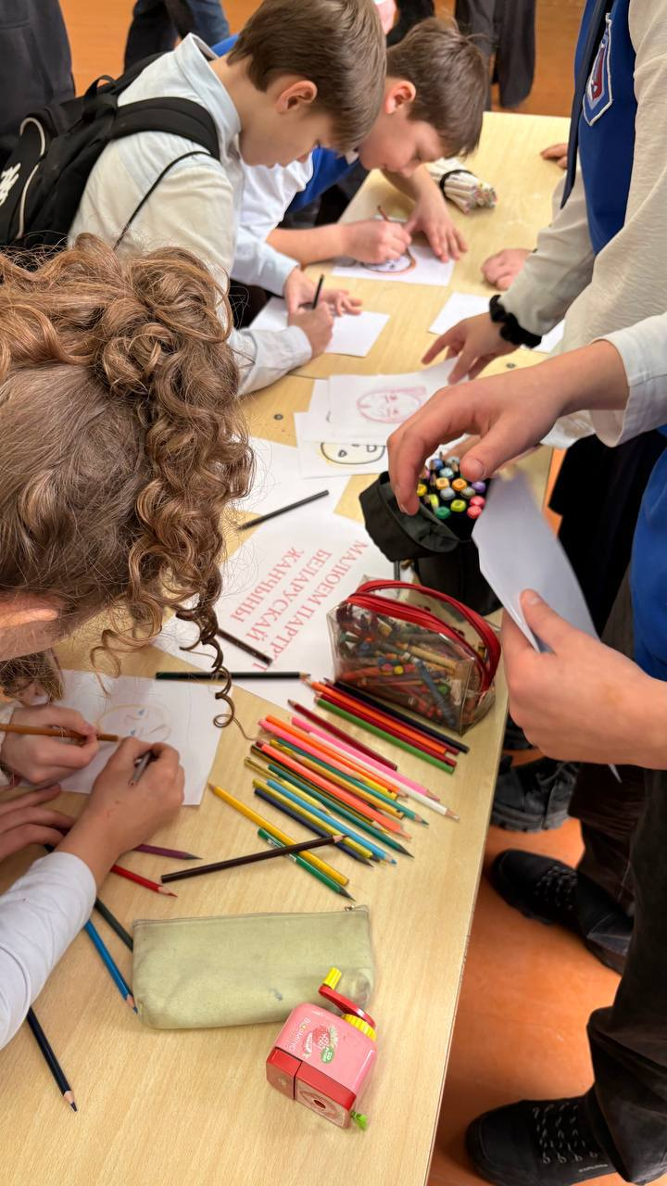

Вучні школы разам стварылі беларускі ручнік. Тут спатрэбіліся і веды гісторыі і культуры, і фантазія.
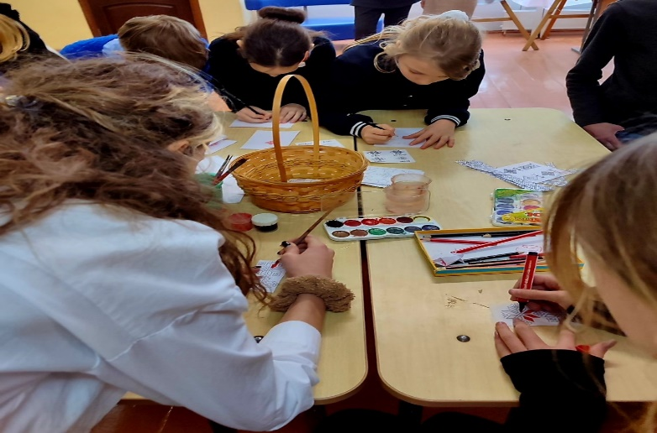
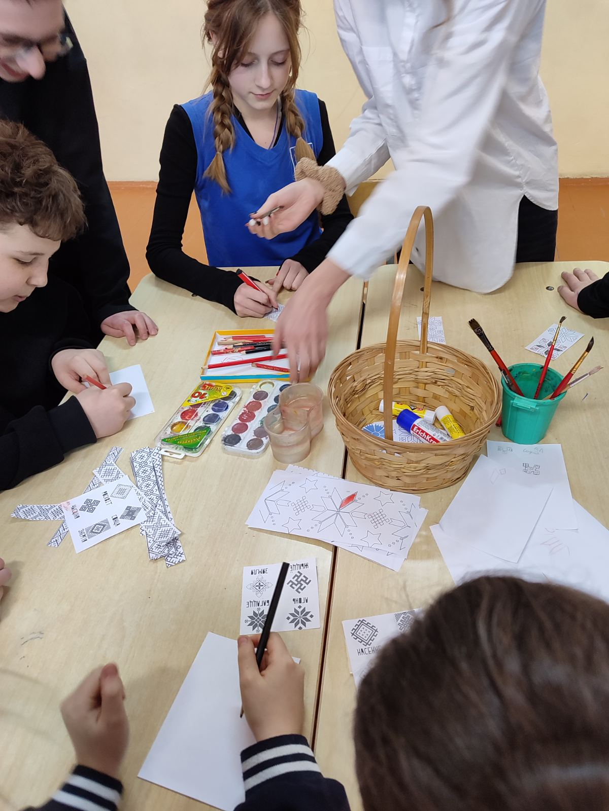

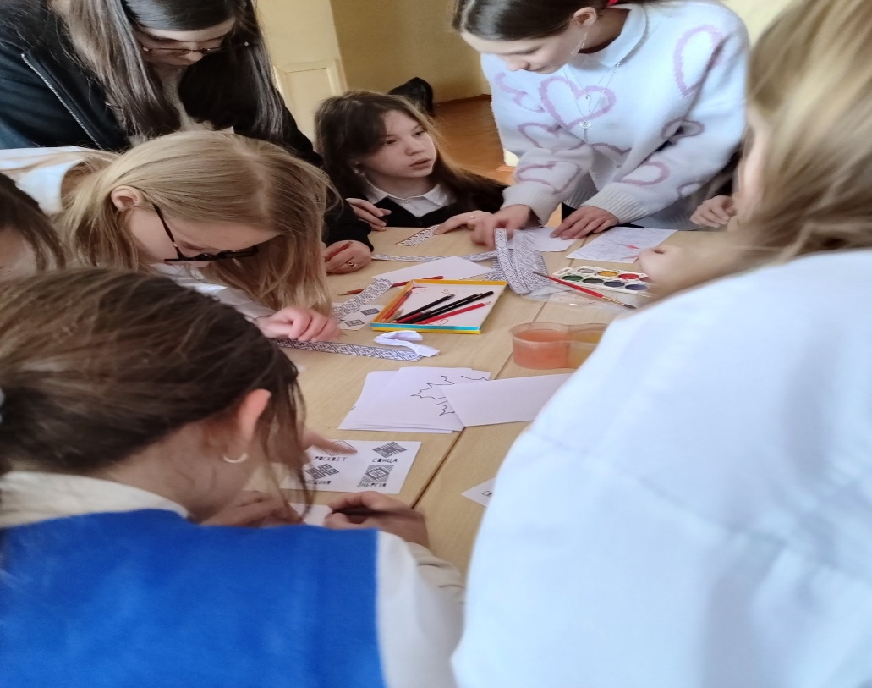

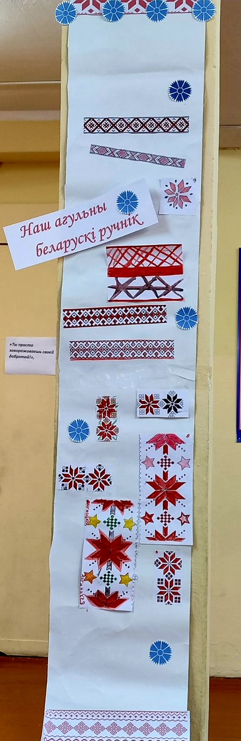

Агульным цёплым, душэўным настроем быў прасякнуты ўвесь тыдзень беларускай мовы і літаратуры. А скончыўся ён на тэатральнай ноце: вучні 10 класа пад кіраўніцтвам настаўніка беларускай мовы і літаратуры Толсцік Святланы Міхайлаўны паставілі спектакль “Паўлінка”, на прэм’еру якога запрасілі ўсю школу.
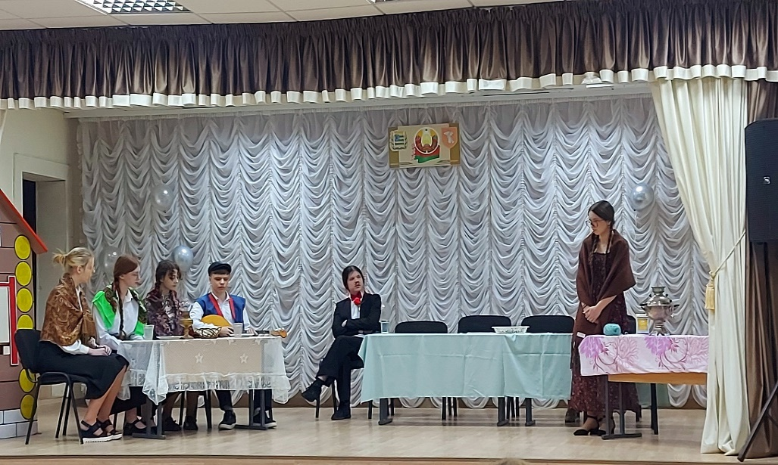
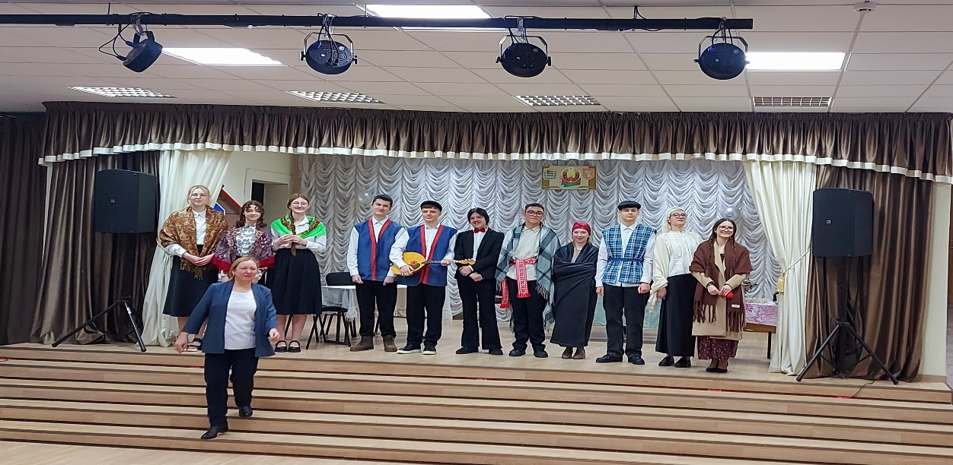
Усе мерапрыемствы прайшлі цікава, карысна і весела. Тыдзень беларускай мовы і літаратуры, на жаль, скончыўся. Хацелася б, каб родная мова гучала паўсюль не толькі на працягу тыдня, а кожны дзень!
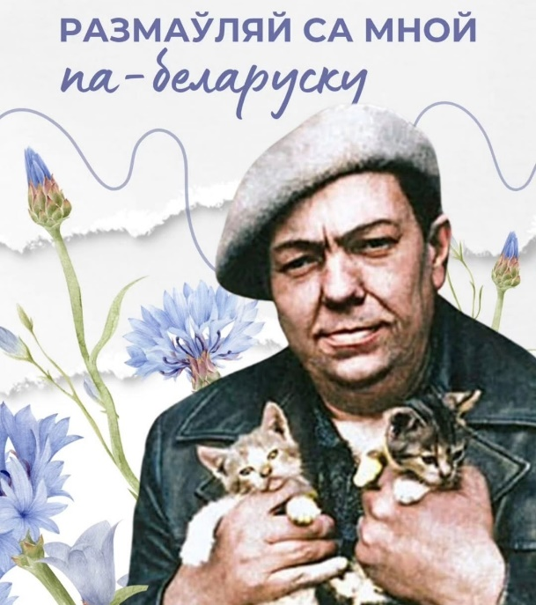

Настаўнік беларускай мовы
і літаратуры А.У. Аўдзяёнак

